Агроусадьбы в Слонимском регионе

Агроусадьба “Левада”

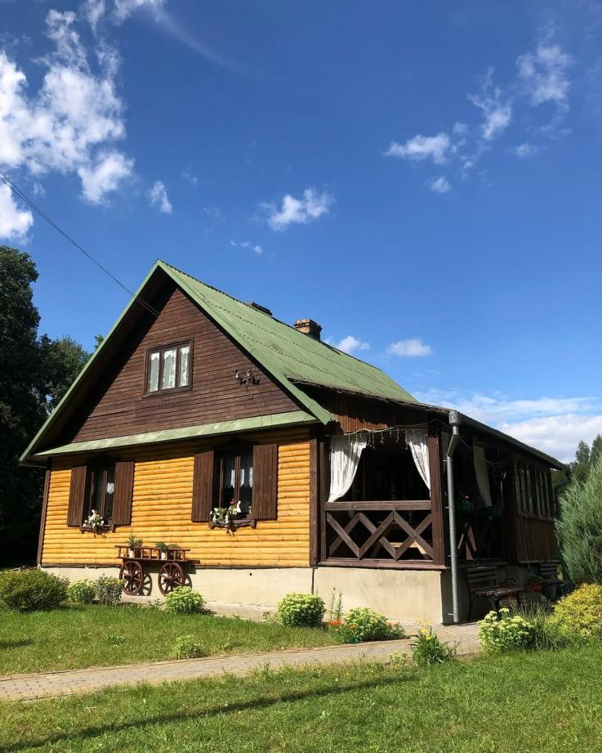
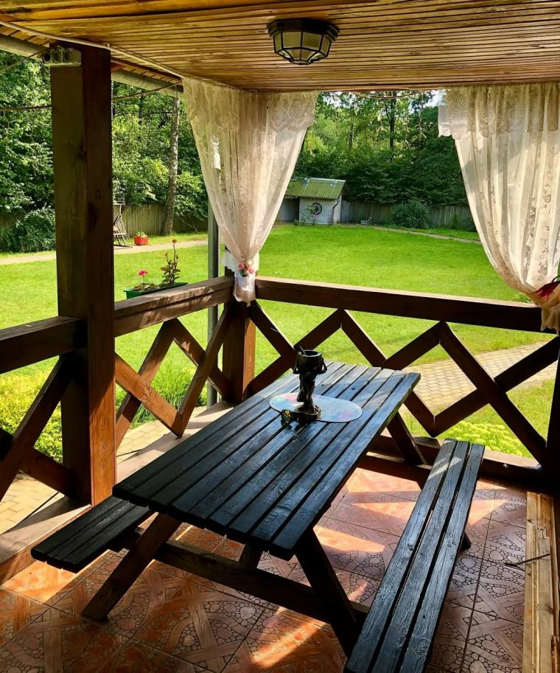
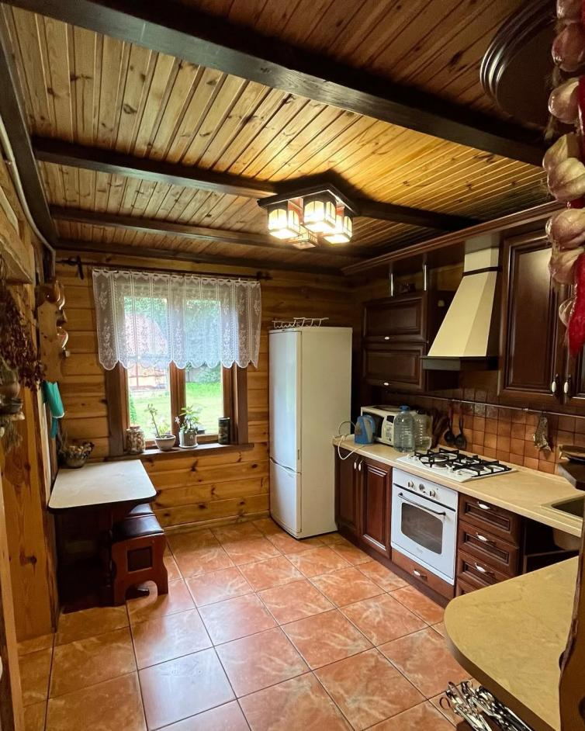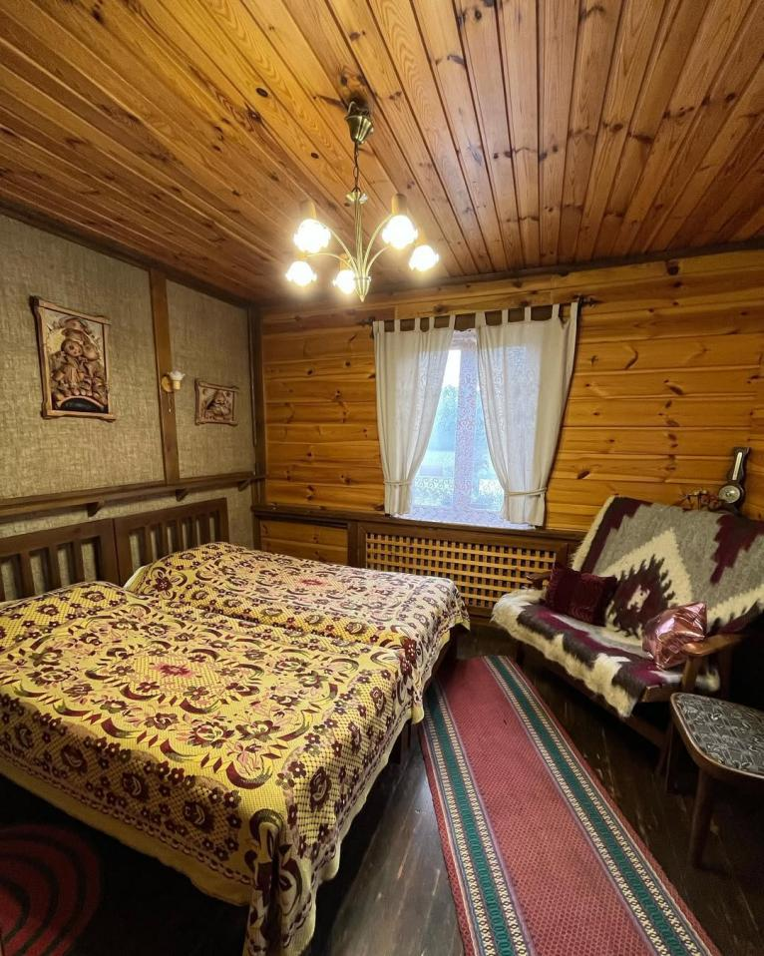

Агроусадьба «Левада» - это добротный деревенский дом на реке Щара.
Интерьеры продуманы и выдержаны в традиционном деревенском стиле, для отделки использовались только натуральные материалы.
Для большой компании или семейного праздника хозяева предложат отличный стол и просторную столовую, есть камин.

Услуги:
- Проживание (4 спальных места);
- Есть кухня;
- Отдых в беседке;
- Зона Барбекю;
- Предоставление спортинвентаря.

Дополнительно:
- Можно бронировать баню с кухней.

Гродненская обл., Слонимский район, д. Чепелево, хутор Сомино, 1
GPS-координаты: 53.078972, 25.347983
Хилько Наталья Ивановна
Тел.:+375 29 994-64-45; +375 29 1352718
Instagram: https://www.instagram.com/levada_slonim/

Агроусадьба “Ферадки”

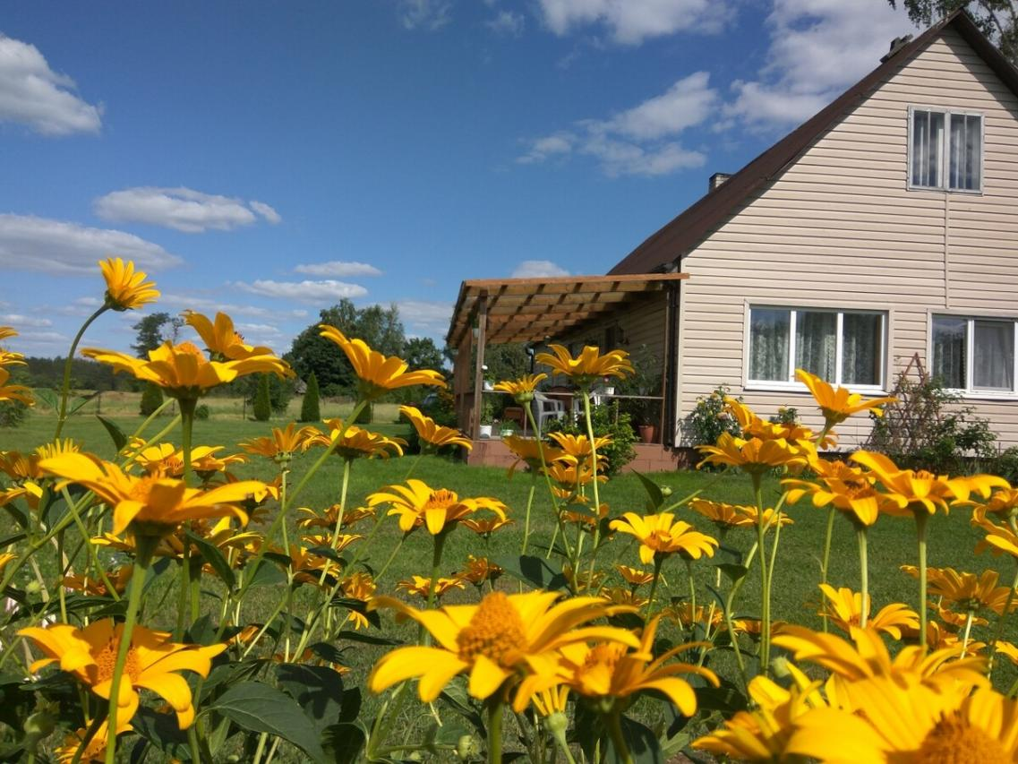
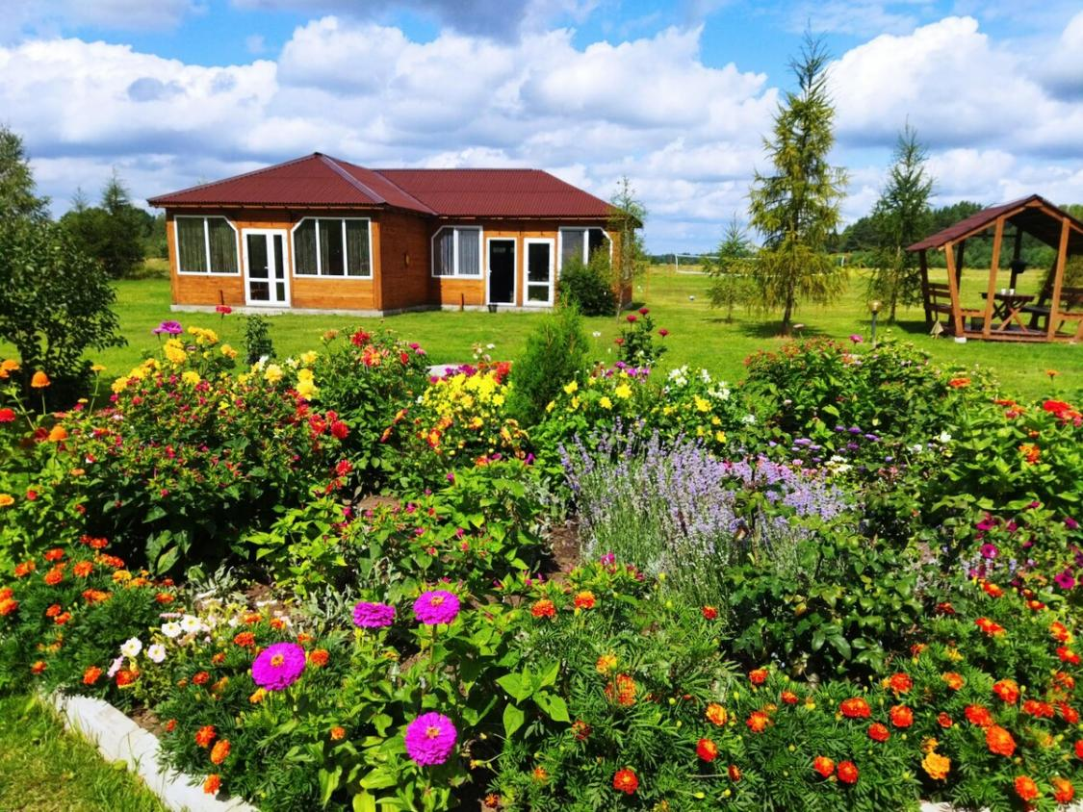

Усадьба возле города Слонима «Ферадки» - то самое место, куда так хорошо приехать с семьей, чтобы отдохнуть от повседневных забот, расслабиться и позабыть о проблемах.
Усадьба находится в небольшой деревеньке Ферадки, которая располагается в Гродненской области Слонимском районе, и удалена от Слонима на 10 километров. Здесь всегда тихо, спокойно и уютно, поэтому «Ферадки» можно смело назвать идеальным местом.
Вблизи протекает удивительная по своей красоте речка Щара. В ней можно поплавать или порыбачить. Считается, что река очень щедра изобилием своих даров, клев здесь всегда отличный.
С трех сторон деревню окружает сосновый бор. А это значит, что воздух здесь невероятно свеж, экологически чист и полезен.
Усадьба располагает всем, что необходимо человеку для отдыха. Даже самым маленьким здесь не придется скучать, потому что для них организована детская площадка, где есть карусели, разбиты цветники.
Для взрослых есть место для пикника: здесь можно сварить ухи или приготовить шашлык на мангале.
Если вы любите отдыхать более активно, к вашим услугам кемпинг, велосипедные покатушки и пешие променады, игра в баскетбол, волейбол, футбол.

Услуги:
- Проживание (9 спальных мест);
- Баня;
- Отдых в беседке (до 25 человек);
- Зона Барбекю;
- Предоставление спортинвентаря.

Дополнительно:
-Нет кухни.

Гродненская обл., Слонимский район, д.Ферадки, ул. Сельская, 7
GPS-координаты: 53.195409, 25.273939
Литва Светлана Алексеевна
Тел.: +375 (29) 753-95-19; +375 (29) 587-79-19
Сайт белкрай: https://belkraj.by/feradki#opisanie
ВК: https://vk.com/feradki_agro
Instagram: https://www.instagram.com/feradkiusadba/

Агроусадьба “Белый клевер”

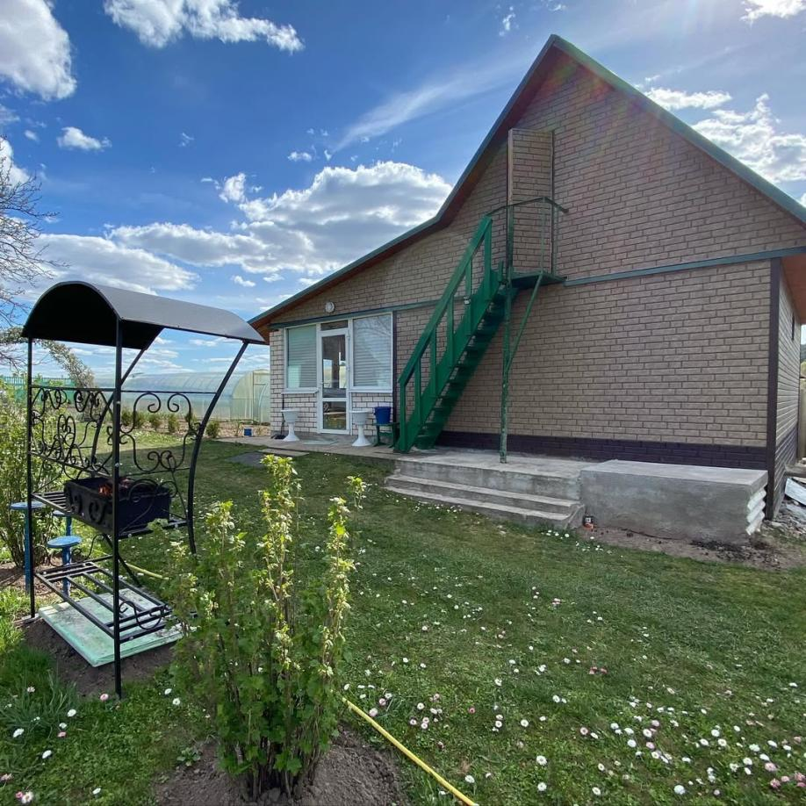
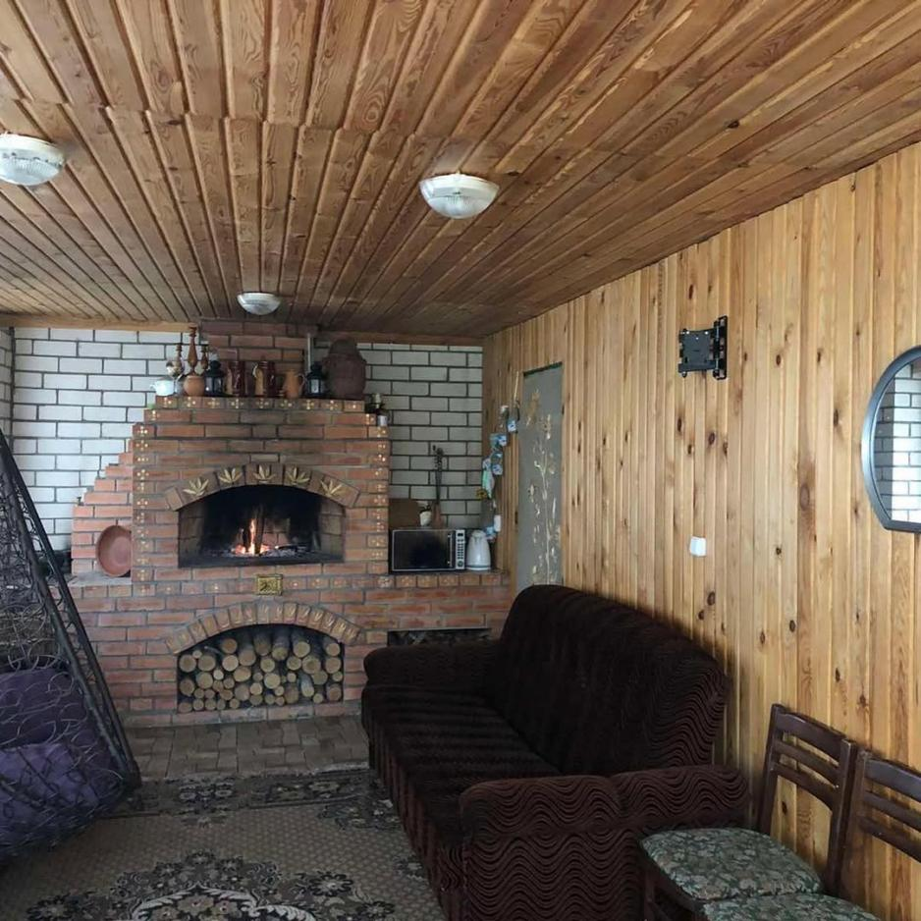
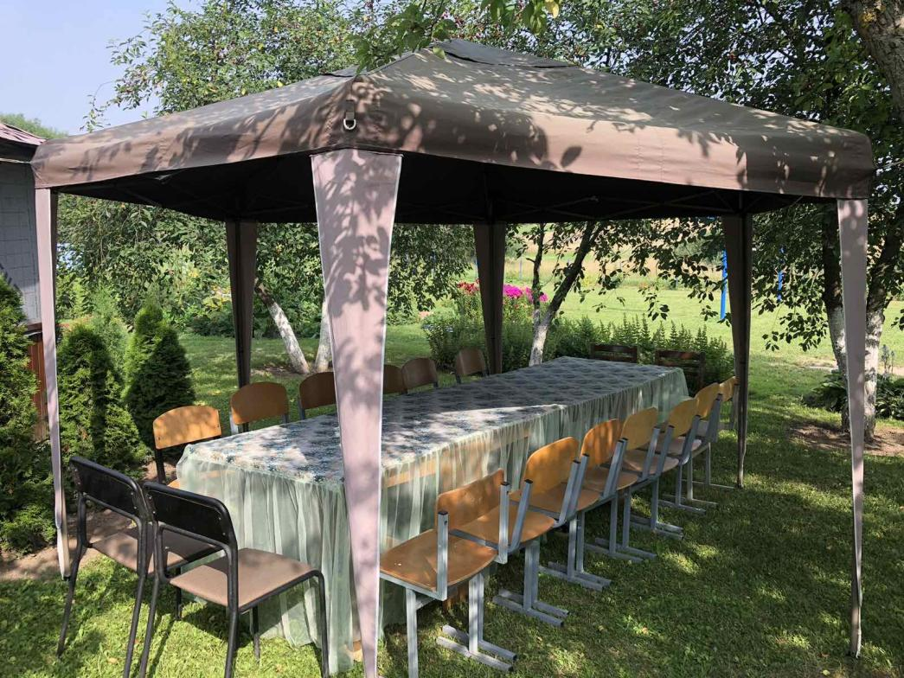
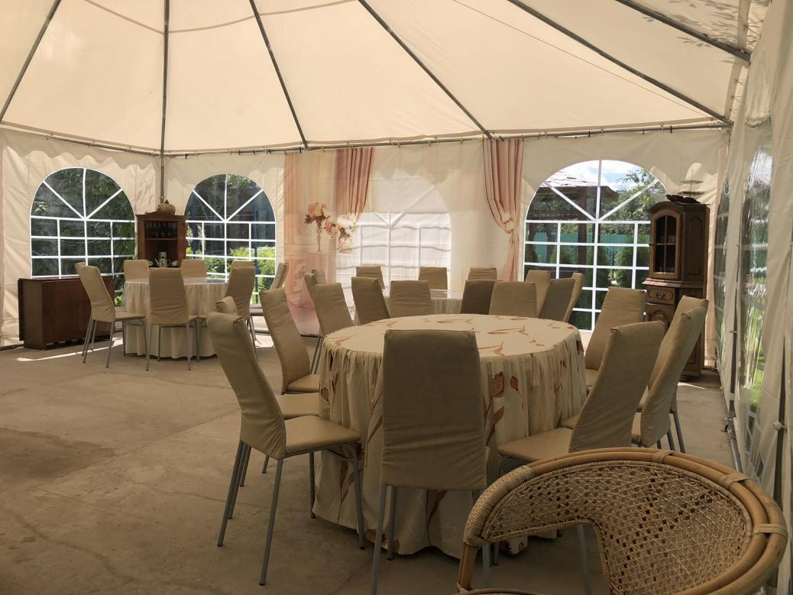
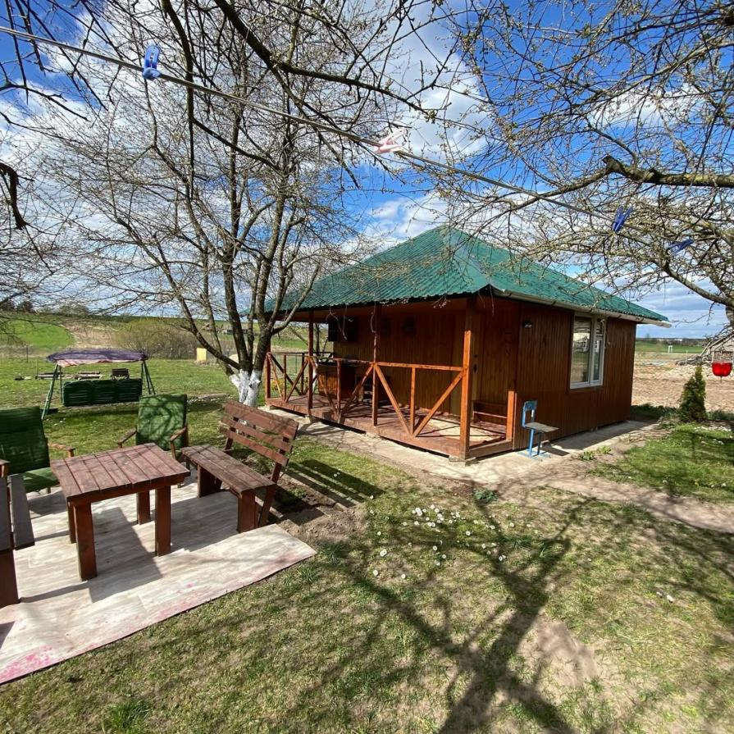
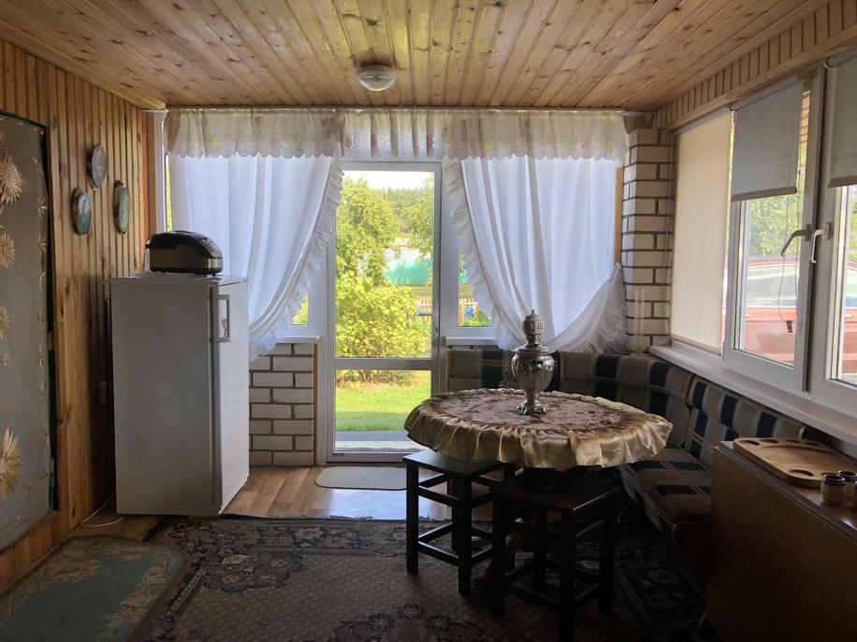

Услуги:
- Проживание (8-10 спальных мест);
- Есть кухня;
- Баня;
- Отдых в беседке;
- Зона Барбекю;
- Предоставление спортинвентаря;
- Места для палаток.

Дополнительно:
- Осуществляют деятельность с мая по сентябрь;
- Осуществляют питание под заказ.

Адрес: Гродненская обл., Слонимский район, д. Поречье, ул. Подлесная, д. 8
GPS-координаты: 53.155950, 25.268028
Евсейчик Елена Семёновна
Тел.: +375 (29) 628-3424; +375 (29) 717-5556
Instagram: https://www.instagram.com/belyi_klever2021/
Сайт: https://belyklever.by/

Агроусадьба “Завершье”

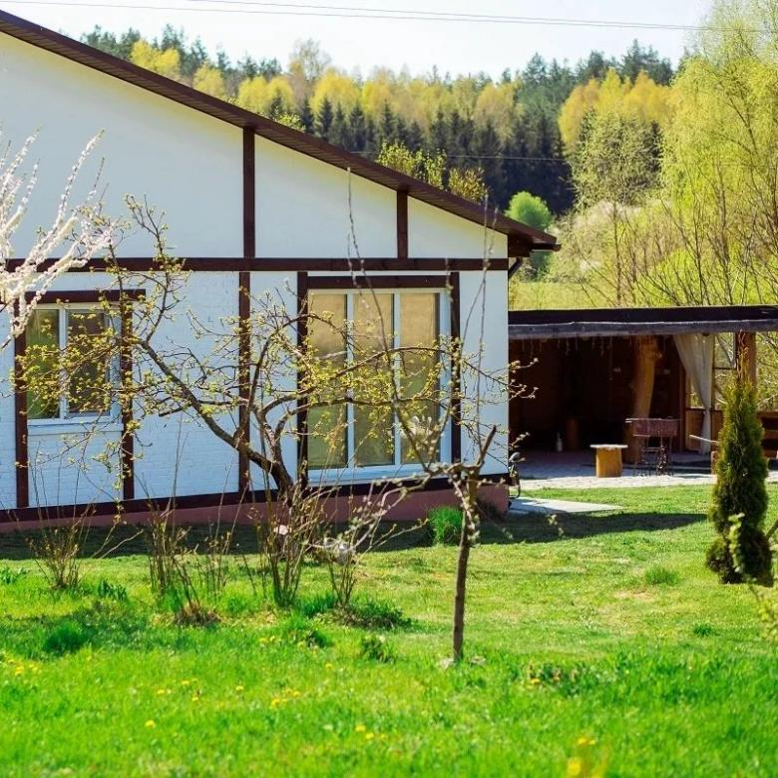

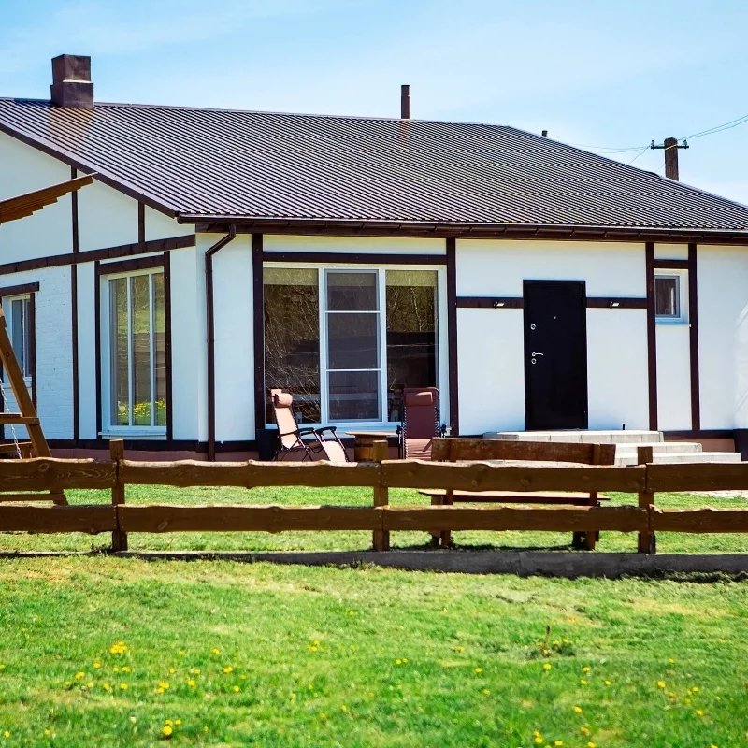

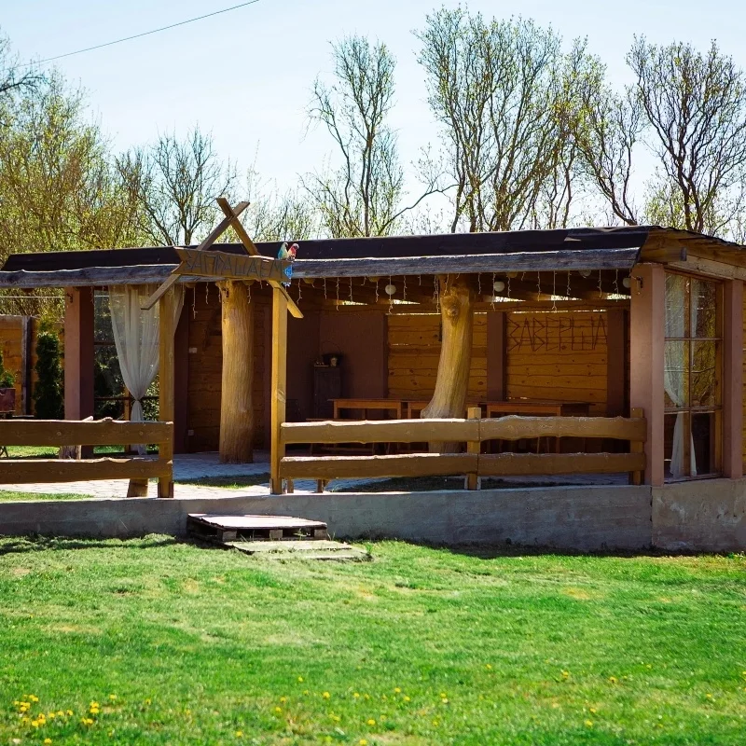
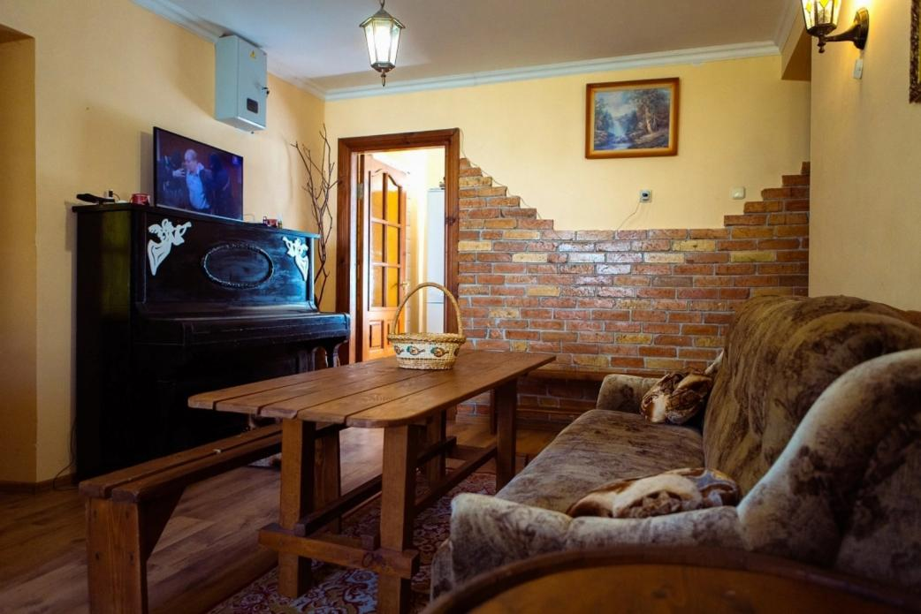
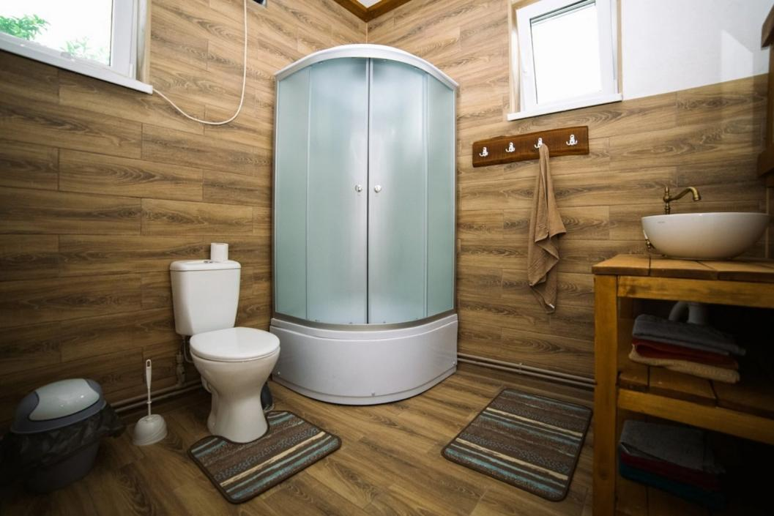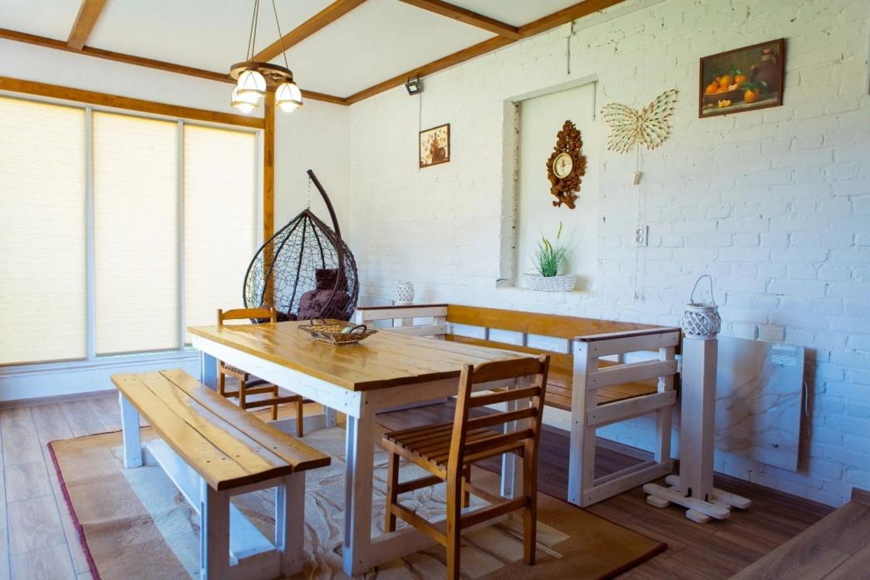
Агроусадьба "Завершье" — это настоящее уединение в живописном уголке природы, расположенная в уютной деревне Завершье всего в 10 км от г. Слонима и в 3 км от знаменитого Жировичского Свято-Успенского монастыря.
Здесь вы найдёте идеальное место для отдыха и возможности отметить семейные торжества. В беседке можно провести незабываемые моменты в кругу близких, а для тех, кто хочет остаться на ночь, предусмотрен комфортный гостевой домик с 10 спальными местами.
В шаговой доступности — озеро, находящееся всего в 100 метрах от усадьбы, где вы сможете насладиться платной рыбалкой.
В 1,5 км расположен зоопарк, который предлагает порадовать себя общением с экзотическими животными, а также вкусными горячими блинами и ароматным мёдом.
На территории агроусадьбы созданы все условия для активного отдыха: здесь есть площадки для волейбола и бадминтона.

Услуги:
- Проживание (10 спальных мест);
- Проживание в гостевом домике;
- Есть кухня;
- Баня;
- Отдых в беседке (до 25 человек);
- Предоставление спортинвентаря.

Дополнительно:
- Не осуществляют организацию питания.

Адрес: Гродненская обл., Слонимский район, д. Завершье, д.1
GPS-координаты: 52.985987, 25.327460
Ефимик Александр Леонтьевич
Тел.:A1:+375299525290 (Viber)
Мтс:+375295751406

Instagram: https://www.instagram.com/zaversha_slonim/

ВК: https://vk.com/public183359229
Телеграмм: https://t.me/zavershaby?utm_source=ig&utm_medium=social&utm_content=link_in_bio&fbclid=PAZXh0bgNhZW0CMTEAc3J0YwZhcHBfaWQMMjU2MjgxMDQwNTU4AAGnZ3tspzJ7LSQGlIWSjOdoCfwtH5DK2zhuM_pMnQ89-ViBXi7UDcpAAP_UIbY_aem_tkwuePK34jqAnSY0DirZEA
Сайт: https://zavershye.by/?utm_source=ig&utm_medium=social&utm_content=link_in_bio&fbclid=PAZXh0bgNhZW0CMTEAc3J0YwZhcHBfaWQMMjU2MjgxMDQwNTU4AAGn3BfuM_sU6NmiE1KJgdu0P3VymRykQzbvwTpBcFf0ojbHTnGf6SVm_OKW9Wg_aem_5YF8bABXYt8-3QrCK5RjPg

Агроусадьба “Окуниново”

Услуги:
- Проживание (5 спальных мест);
- Есть кухня;
- Отдых в беседке.

Дополнительно:
- Осуществляют деятельность в летний период.

Адрес: Гродненская обл., Слонимский район, д. Окуниново, д. 59
GPS-координаты: 52.901904, 25.302362
Мистюк Александр Леонтьевич
Тел.: +375(29)6954463

Агроусадьба “Жировичское предместье”

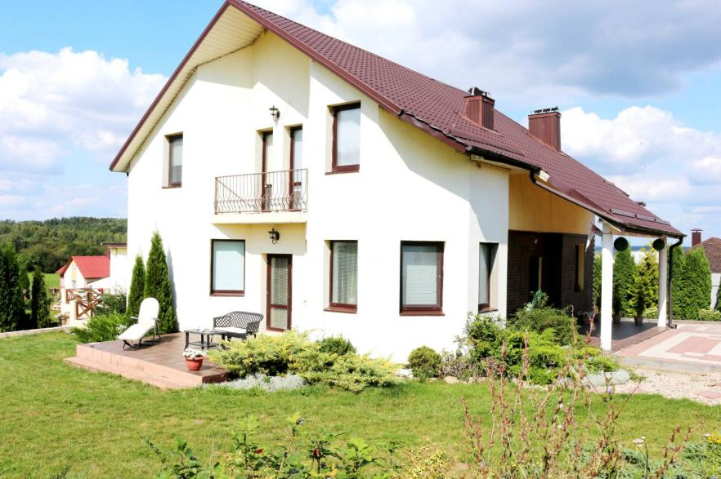

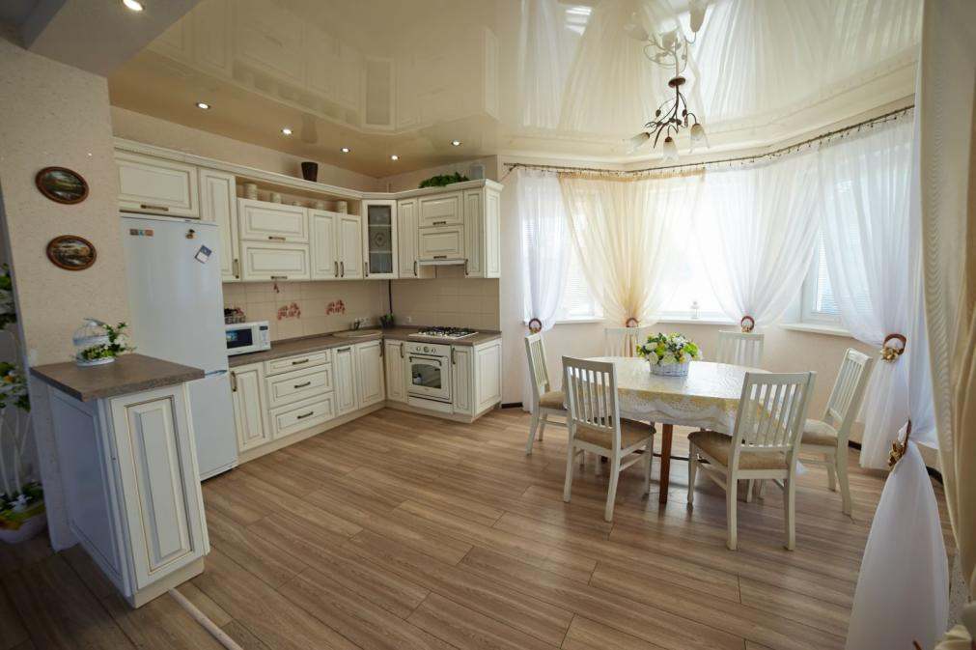

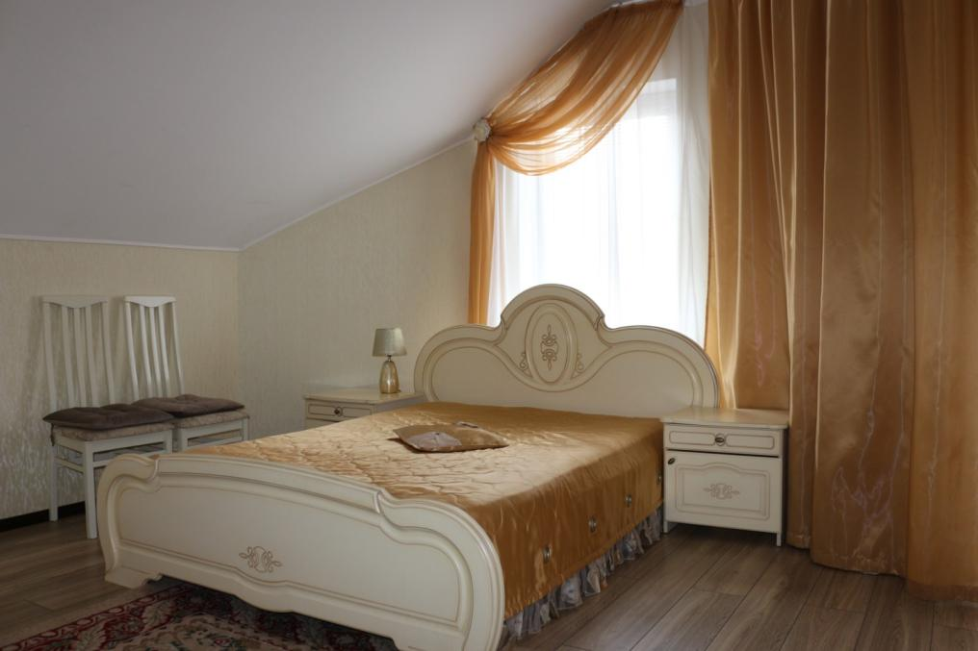

Простор и красота, качество и стиль, гармония с природой и элегантный интерьер наполнят Вашу жизнь счастливыми моментами неповторимого отдыха, о которых будет приятно вспоминать в будущем.
Для размещения гостей в усадьбе обустроены комнаты с высоким уровнем комфорта.
В 1,5 км от усадьбы протекает река Щара, где можно порыбачить, искупаться и полюбоваться красотами здешних мест.
В 300 метрах от усадьбы грибной и ягодный зеленый лес.

Услуги:
- Проживание (12 спальных мест);
- Есть кухня;
- Баня;
- Отдых в беседке (до 25 человек);
- Терраса;
- Зона Барбекю;
- Предоставление спортинвентаря;
- Парковка.

Дополнительно:
- Питание осуществляется за дополнительную плату.

Адрес: Гродненская обл., Слонимский район, д. Жировичи, ул. Слонимская, 22
GPS-координаты: 53.021838, 25.343307
Крот Александр Викторович

Тел.: +37529393-95-59; +375 (29)582-45-12
Сайт белкрай: https://belkraj.by/agrousadba-v-zhirovichah
Instagram: https://www.instagram.com/agrousadba_zhirovichi/

Агроусадьба “Дубровщина”

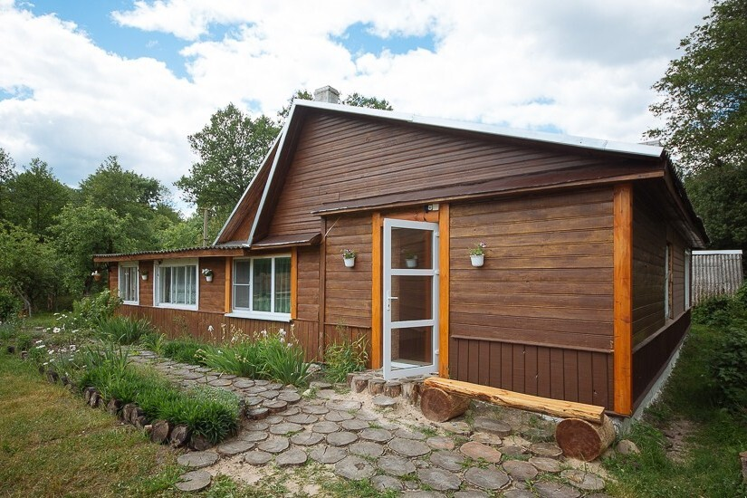
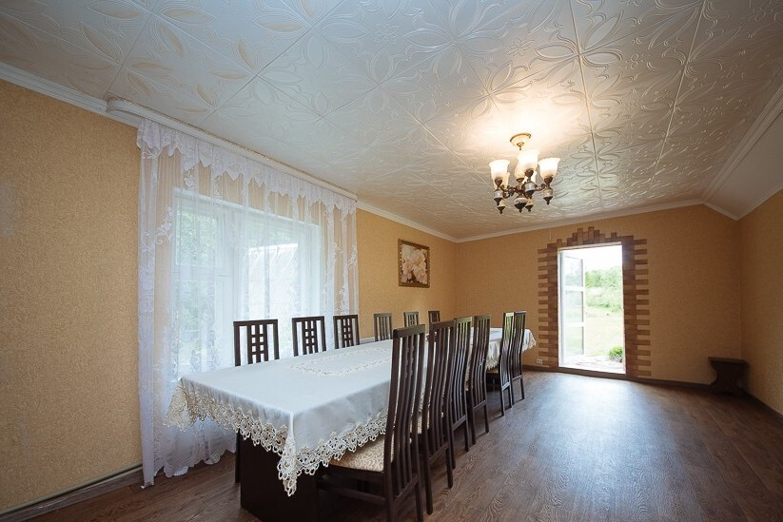
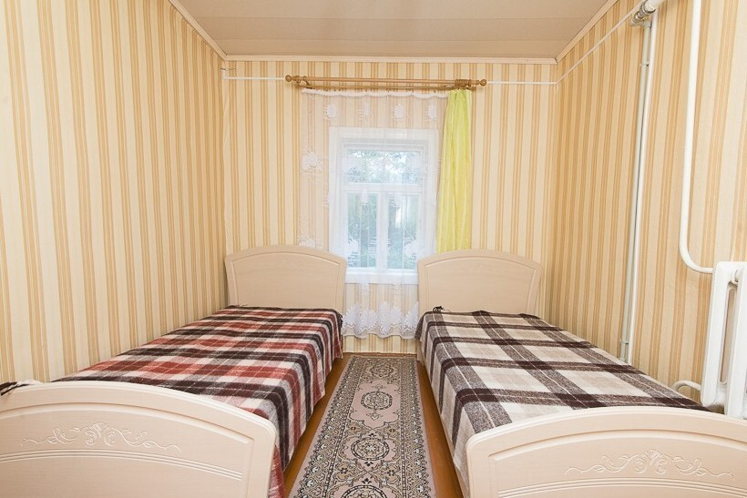

Для гостей мы предлагаем обычный деревенский домик, но со всеми современными удобствами.
В доме три спальни, кухня и столовая, а также гостиная, в которой так здорово устраивать праздники и дружеские посиделки.
В доме проведён телефон, есть газ, современный санузел с туалетом и душем.
Агроусадьба «Дубровщина» особенно придётся по душе рыбакам или любителям водного туризма, которые сплавляются по Иссе на байдарках – в усадьбе вы найдёте комфортный ночлег и радушный приём.
Усадьба окружена лесом, который славится грибными местами – так, что с отдыха в город вы можете вернуться не только с классными впечатлениями, но и с целыми сумками грибов. А если вы не любитель «тихой» охоты, то спокойные прогулки по лесу точно придутся по душе.
У самой реки в усадьбе расположена банька, что бы хорошенько распарившись, можно было сразу окунуться в прохладную чистую воду реки.

Услуги:
- Проживание (10 спальных мест);
- Есть кухня;
- Баня;
- Отдых в беседке;
- Зона Барбекю;
- Предоставление спортинвентаря.

Адрес: Гродненская обл., Слонимский район, д. Волчуны, д.4
GPS-координаты: 53.176005, 25.485070
Твердохлеб Ирина Станиславовна
Тел.: +375445709763
Сайт белкрай: https://belkraj.by/dubrovshchina#opisanie
Instagram: https://www.instagram.com/siadzibadubrovschina/

Агроусадьба “У Алены”

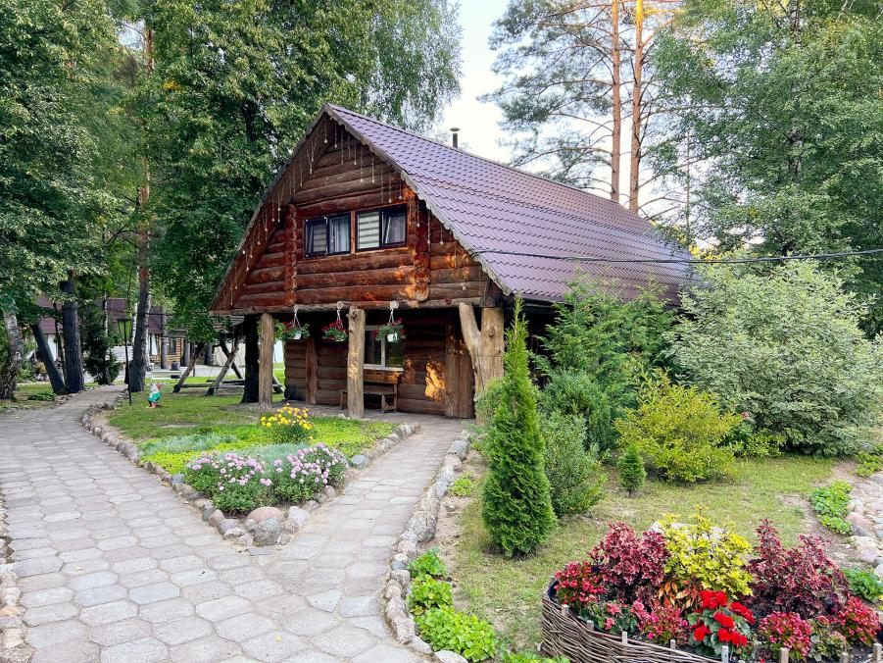
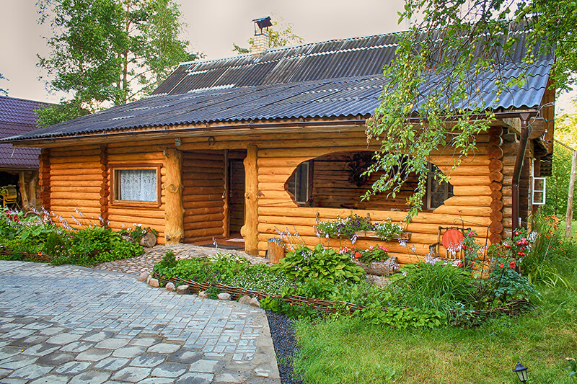

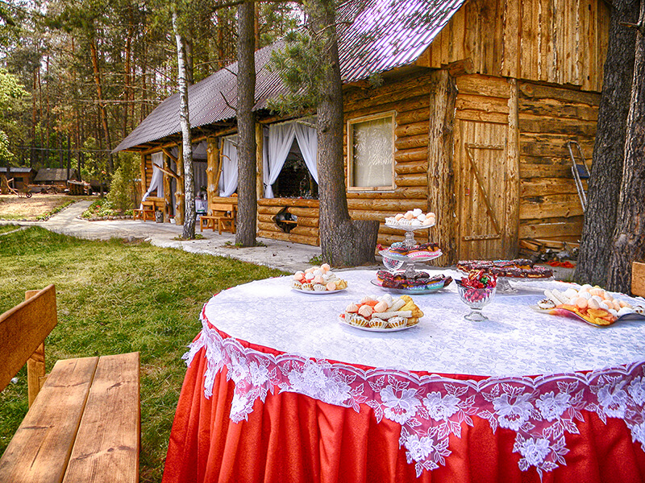
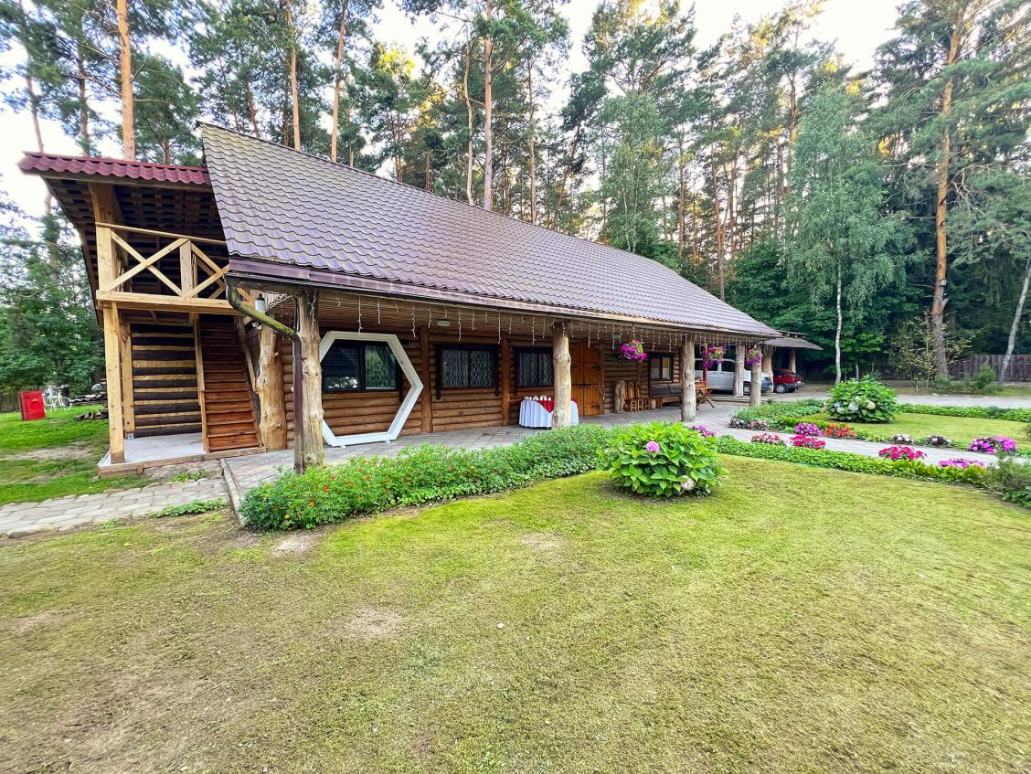
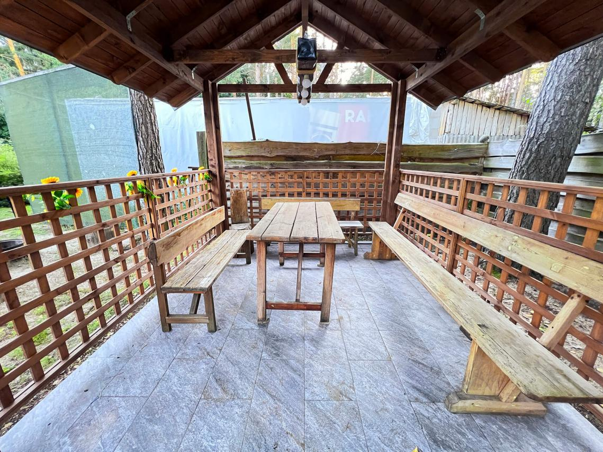

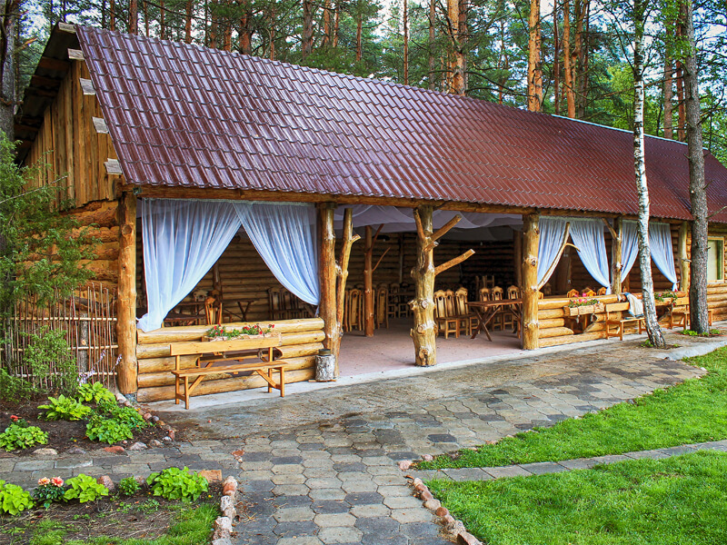
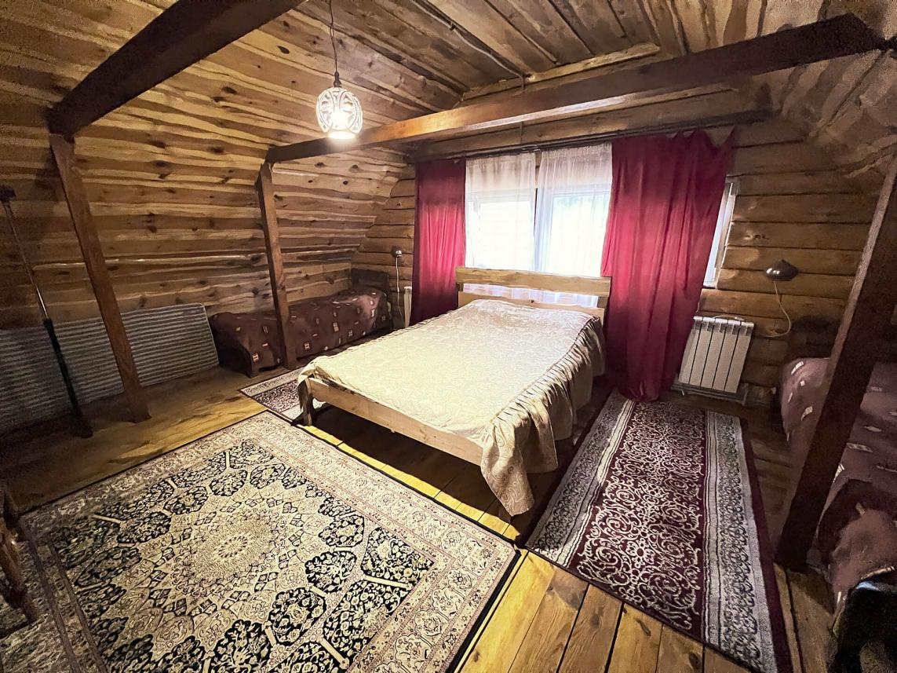
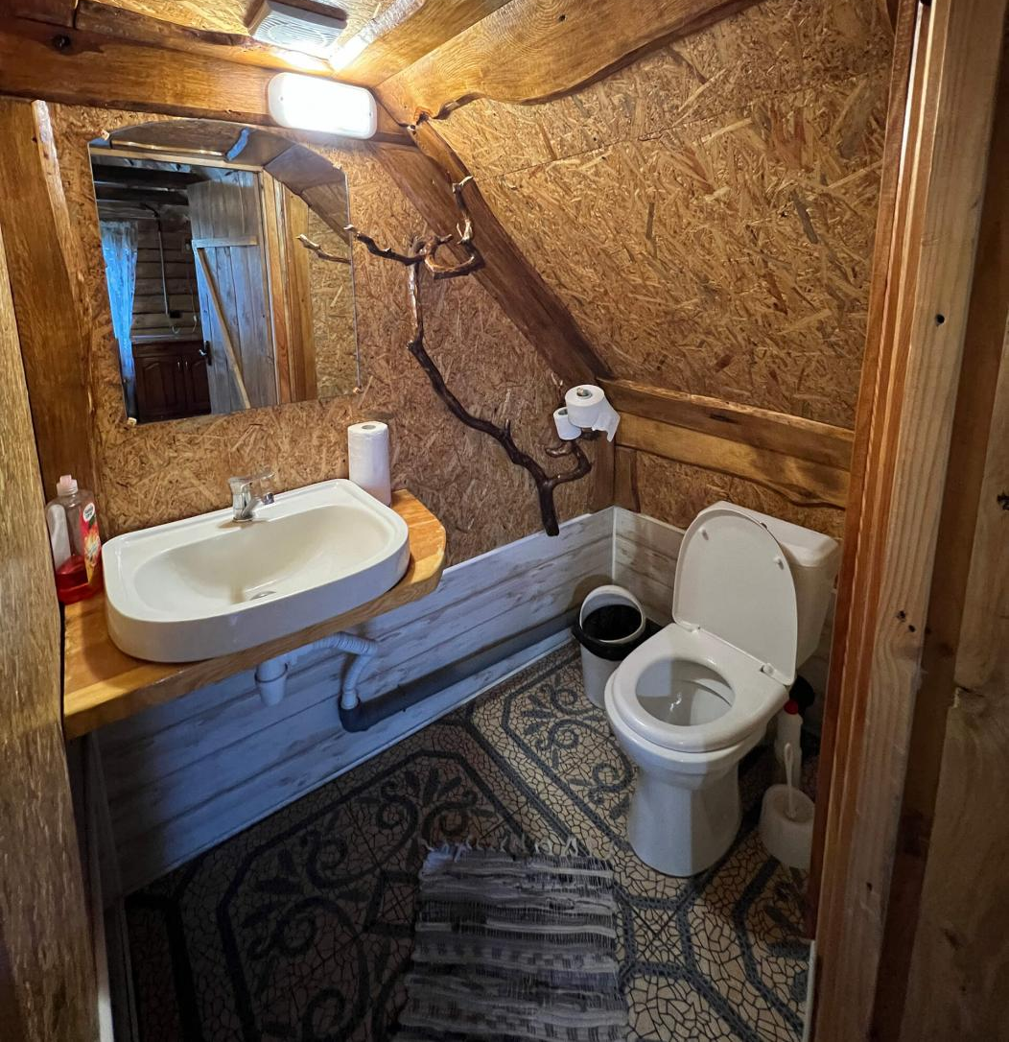
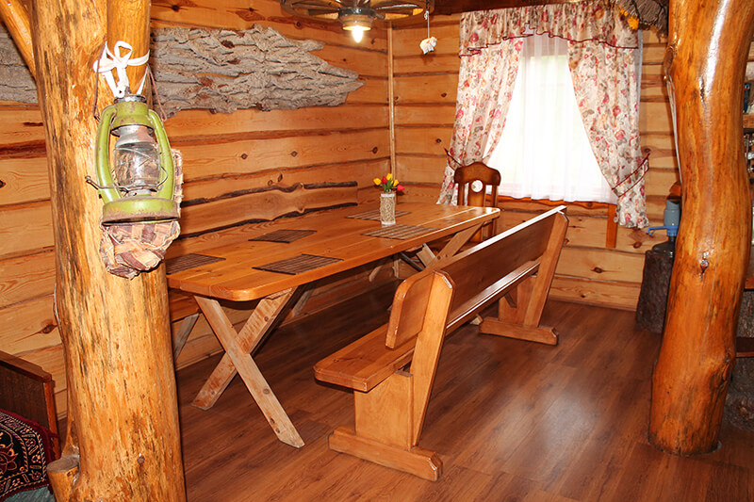

Агроусадьба "У Алёны" — это просторная лесная территория и уютные домики для проведения незабываемых выходных и семейного отдыха. Создайте свой праздник в атмосфере белорусской природы.

Наша усадьба это место, где праздник становится событием, а отдых — настоящей перезагрузкой.
Усадьба представляет собой хутор, расположенный в сосновом бору на берегу реки Дыморки (местное название). Это – отличное место, чтобы провести загородный отдых в Беларуси на выходных или во время отпуска.
На хуторок можно приезжать как индивидуально или с семьей, так и большой компанией (30 спальных мест). На территории агроусадьбы имеется вся инфраструктура, необходимая для полноценного активного отдыха и плодотворной работы, есть сеть WI-FI.

Адрес: Гродненская обл., Слонимский район, д. Павлово, ул. Заречная, 26
GPS-координаты: 53.263527, 25.282733
Лагутик Алена Михайловна

Тел.:+375 (29) 792-06-25 [MTC]

+375 (44) 553-26-03 [VELCOM]
Instagram: https://www.instagram.com/agroysadba_y_aleny/
Сайт: https://agrohutorok.by/

Услуги:
- Проживание (30 спальных мест);
- Два зала для проведения торжеств (на 80 и 120 человек);
- Организация питания;
- Баня;
- Зона Барбекю;
- Предоставление спортинвентаря;
-Проведение свадеб, юбилеев, праздников и т.д.;
-Подготовка и украшение места праздника;
-Приготовление праздничных блюд;
-Сопровождение Вашего торжества.

Агроусадьба «Нагуевичи»

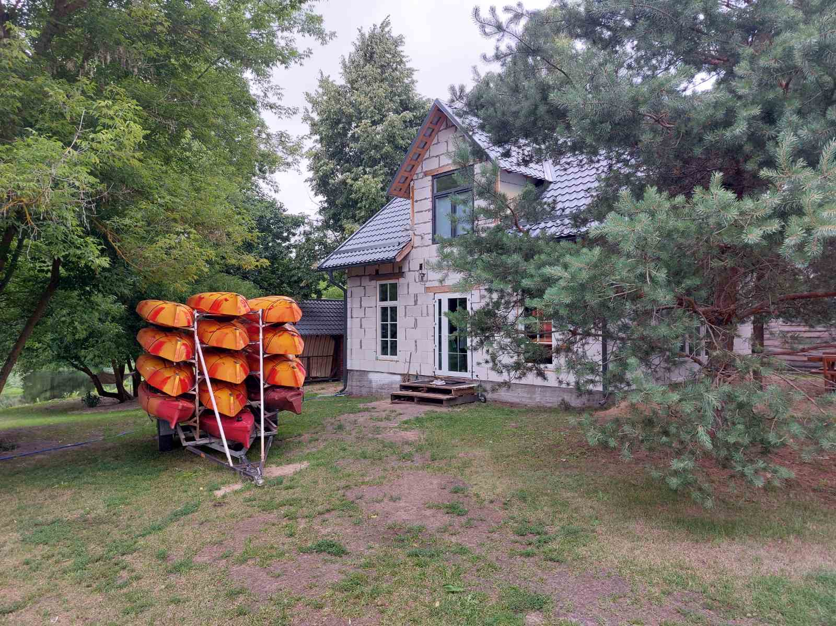
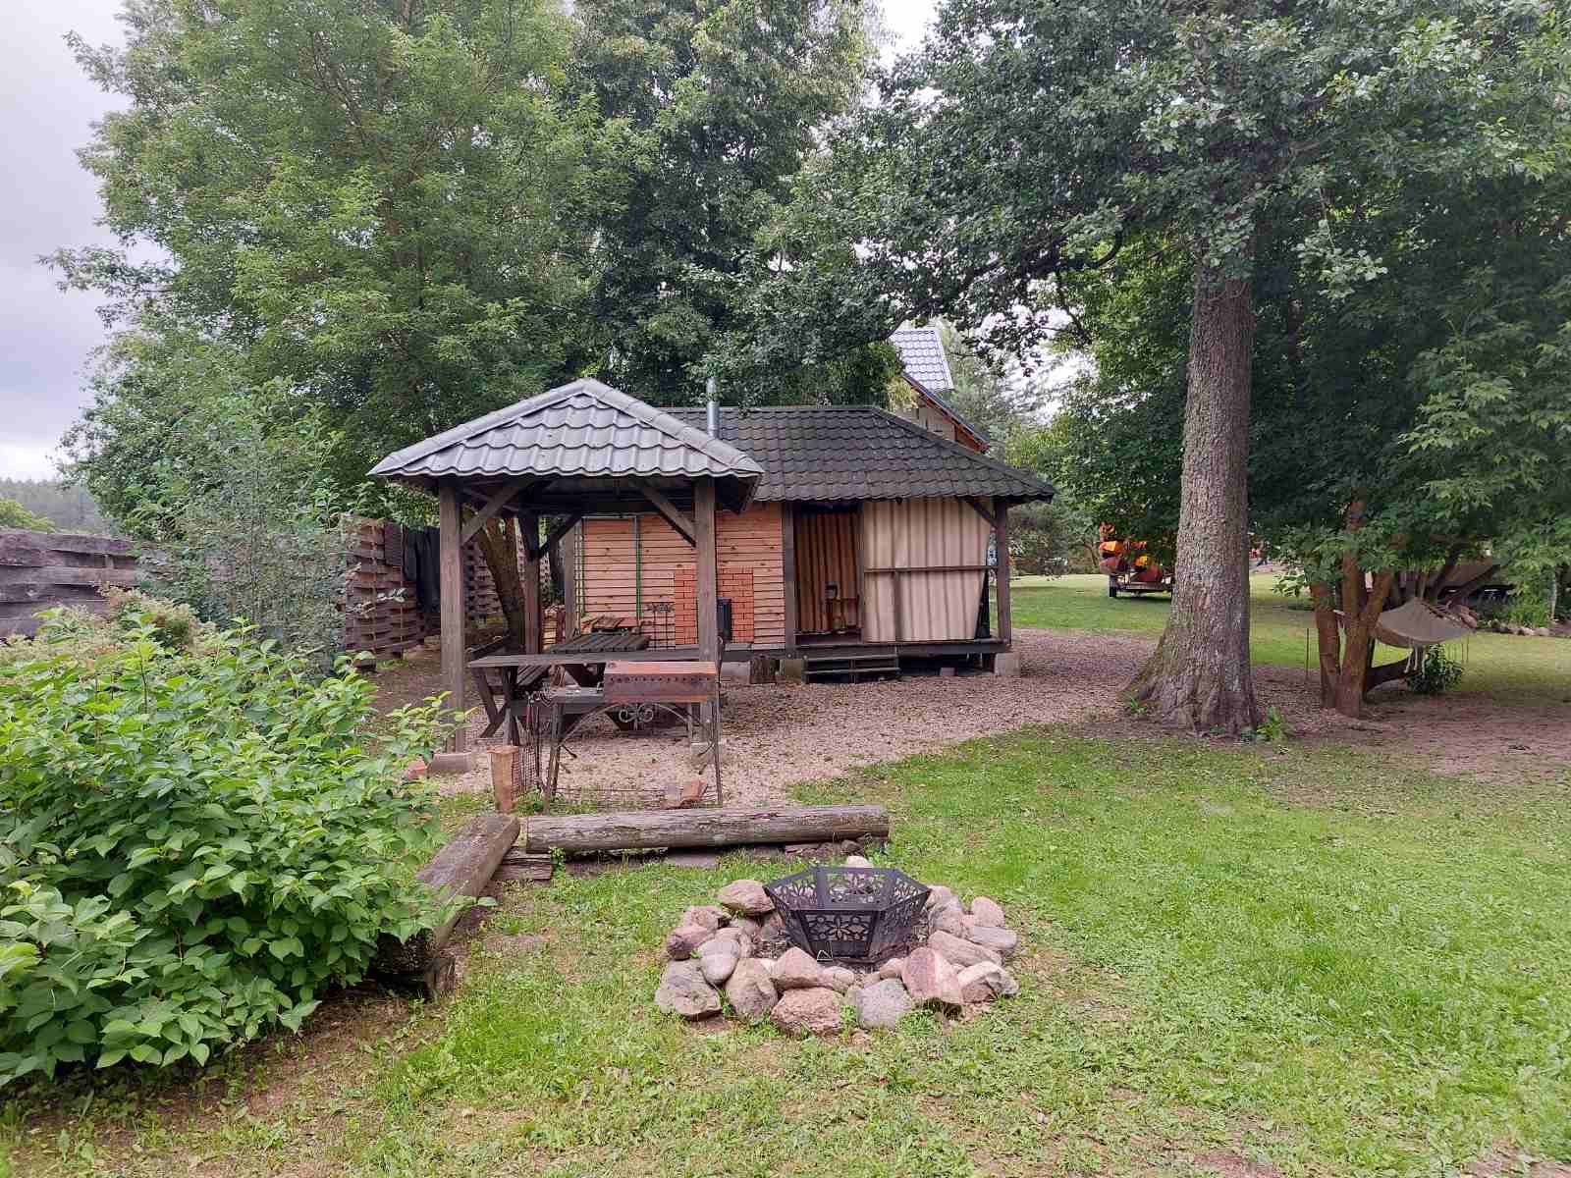
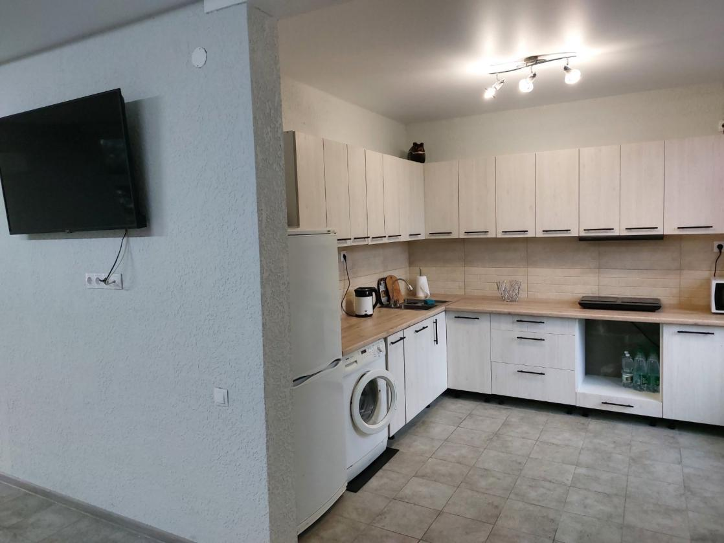
Уютный дом для отдыха на берегу реки готов встречать гостей и дарить то самое спокойствие, которое так редко бывает в городе.
Тишина природы, красивые закаты у воды и утренний кофе с видом на реку — здесь хочется замедлиться и по-настоящему перезагрузиться.
Если Вы давно мечтали сбежать от городской суеты, сейчас самое время: в агроусадьбе есть баня и сауна, а для комфортного размещения — 3 комнаты на 11 спальных мест.
Питание не предусмотрено, зато Вы отдыхаете в своём темпе и по своему вкусу.

Адрес: Гродненская обл., Слонимский район, д. Нагуевичи, д.8
Царук Игорь Аркадьевич
Тел: +37529 7832489
Услуги: проживание, баня, сауна, отдых в беседке, зона барбекю, предоставление спортинвентаря
Спальные места: 11
Есть кухня
Инстаграм: https://www.instagram.com/slonim_eurotour/

